Übersicht aus dem Ideen- und Verbesserungsmanagement

Das Verbesserungsmanagement erlaubt Ihnen und Ihren Angestellten Ideen für die Verbesserung des Alltages im Betrieb an einer Stelle zu sammeln. Die zuständigen Personen haben somit immer eine aktuelle Liste aller Verbesserungsvorschläge.
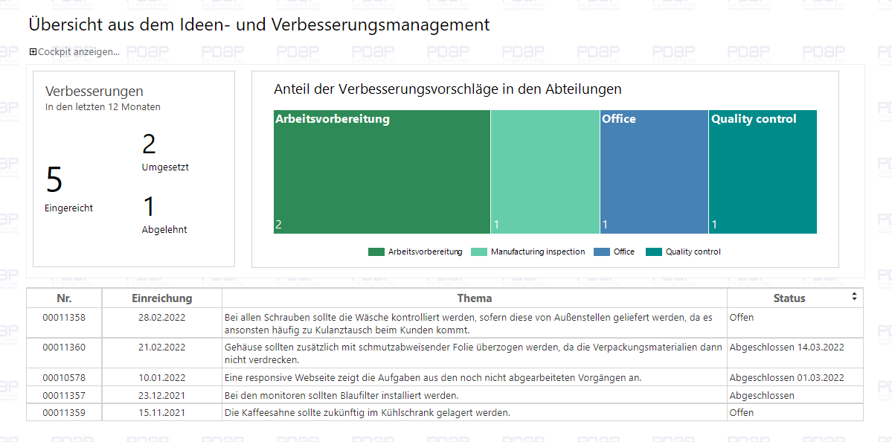

Cockpit
Die zwei Teile des Cockpits bieten einen tieferen Einblick in die Verbesserungsvorschläge. Der erste zeigt die Gesamtanzahl der Vorschläge aus den letzten 12 Monaten und zusätzlich auch die Anzahl der umgesetzten und abgelehnten Ideen. Der zweite Teil des Cockpits ist ein Diagramm, das die Verteilung der Vorschläge auf die unterschiedlichen Abteilungen in Ihren Betrieb anzeigt. Das Cockpit lässt sich ein und ausblenden, wenn Sie mehr Platz für die Tabelle brauchen.

Tabelle
In der Tabelle sind alle Einträge aus dem Verbesserungsmanagement enthalten. Die umgesetzten Vorschläge haben den Status "Abgeschlossen" mit Datum, während die abgelehnten den Status "Abgeschlossen" ohne Datum haben. Die bei denen der Status auch ein Datum enthält wurden umgesetzt. Die Einträge sind nach Einreichungsdatum sortiert, sodass die neuesten zuerst angezeigt wird. Alternativ können Sie durch Anklicken der Statusspalte auch nach dieser sortieren. Weiterhin können Sie über das Suchfeld oben auf der Seite nach bestimmten Stichwörtern filtern und so zum Beispiel nur Einträge aus bestimmten Jahren oder nur offene Vorschläge anzeigen. Anklicken eines Eintrags öffnet eine Detailseite für diesen.
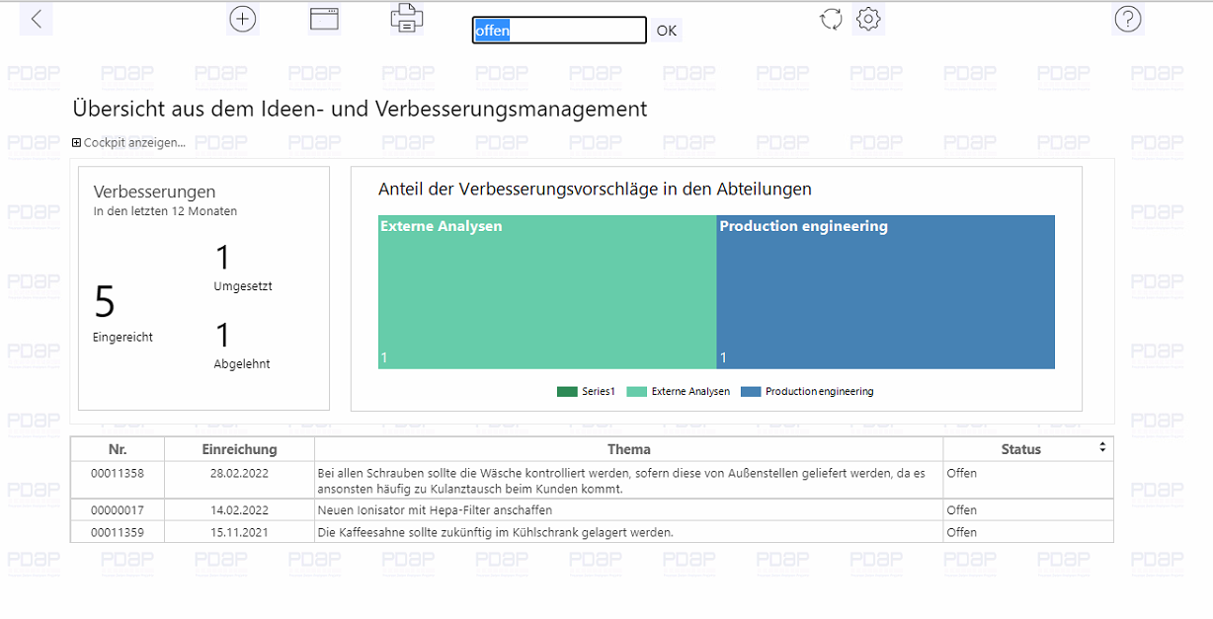

Ideen eintragen
Über das Eingabeformular können Sie schnell und einfach neue Vorschläge in das Verbesserungsmanagement eintragen.
